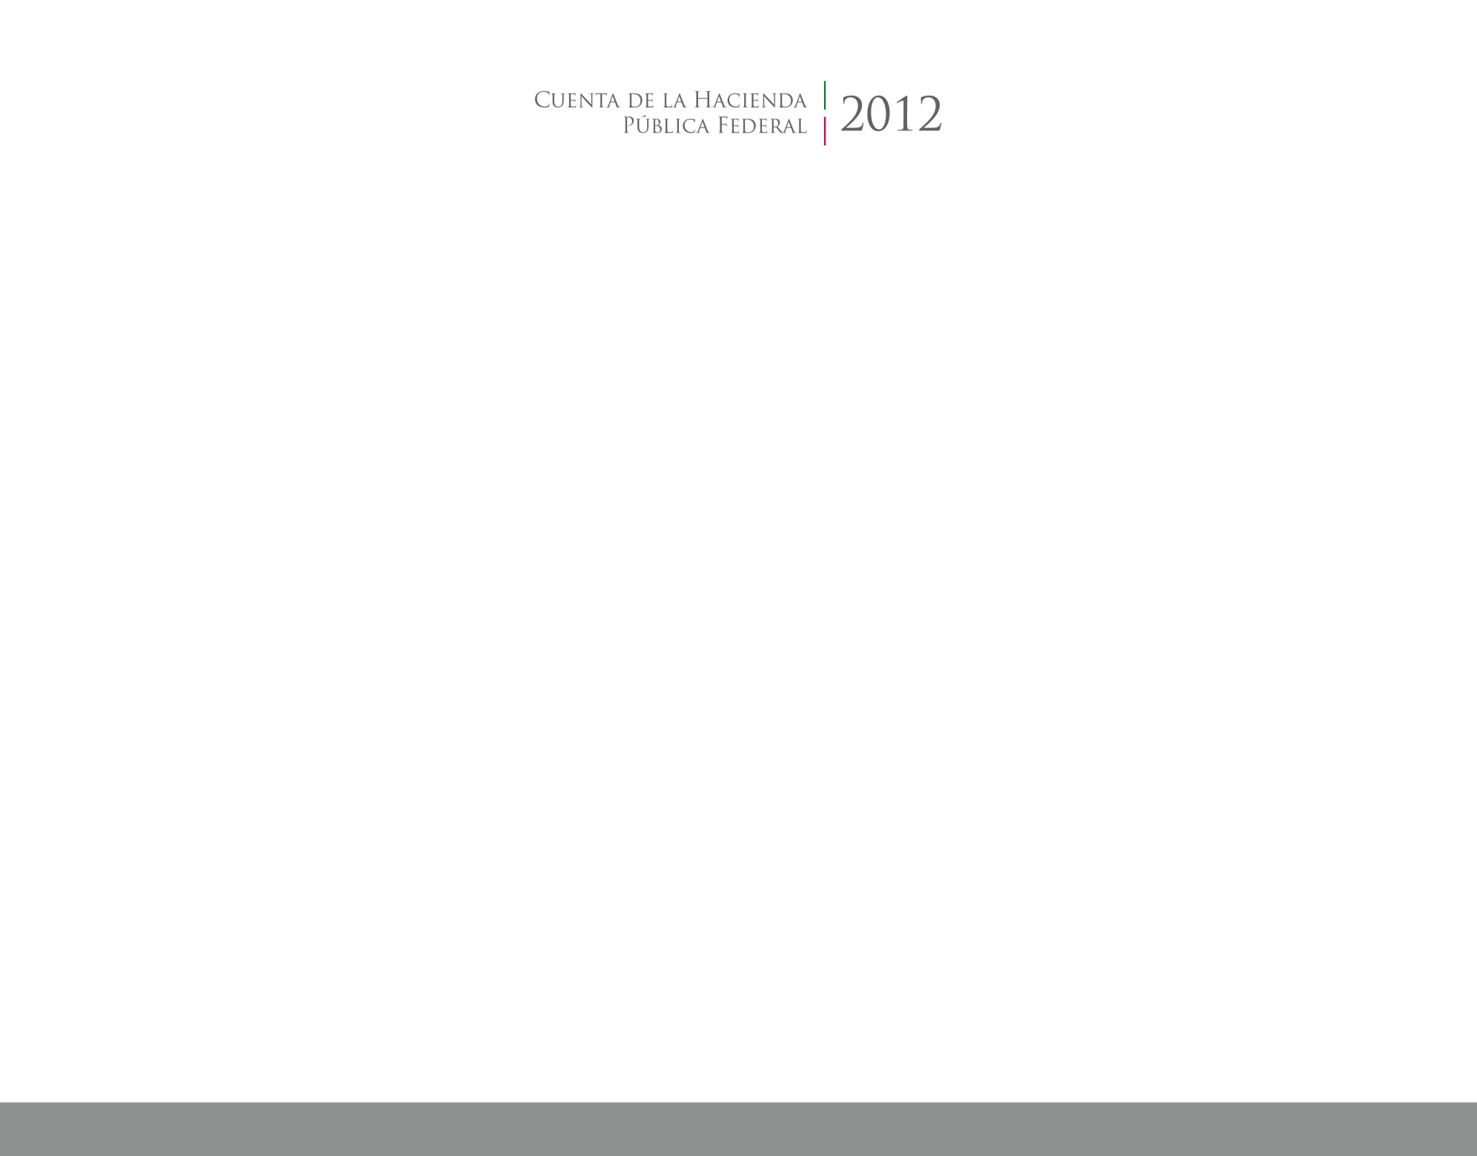

2015

2014



**COLEGIO DE BACHILLERES DEL**

**ESTADO DE TLAXCALA**



CUENTA PÚBLICA

ENTIDAD FEDERATIVA DE TLAXCALA